**С**тав немного постарше, ребенок начинает понимать, что помимо прав, у него есть обязанности, которые также обязательны для исполнения, но теперь уже им самим. Начинается все с простых обязанностей – следить за личной гигиеной, помогать по дому, а заканчивается необходимостью закончить свое обучение в общеобразовательном учреждении.

**Ч**тобы не ошибиться в существующих правах и обязанностях родного ребенка, стоит внимательно изучить их и стараться всеми разумными способами соблюдать.

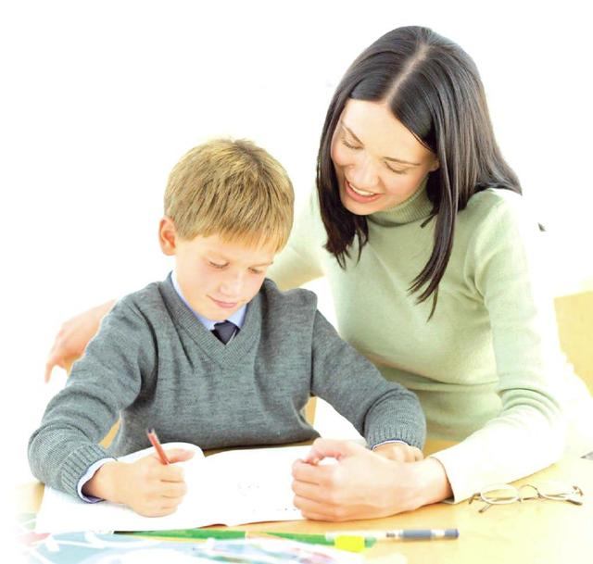Предусматривается целый спектр разнообразных прав и обязанностей, являющихся обязательными для соблюдения несовершеннолетним ребенком. Правами следует руководствоваться, знать их и не допускать умышленного нарушения близкими и посторонними людьми.

**В** законодательном акте выделяется целая глава, подробно рассматривающая, данный вопрос. Чтобы не навредить своему ребенку, следует внимательно изучить этот акт и выяснить, какими правами, кроме гражданских, обладает ребенок.

**Права и обязанности ребенка**

**П**рава ребенка - это в первую очередь, права человека. Поэтому совершенно не имеет никакого значения, где именно воспитывается несовершеннолетний – в своей родной семье, или в приемной.

**С**облюдать эти права - обязанность взрослых, ведь зачастую, ребенок сам не может толком сформулировать и защитить свое право мыслить, выражаться и иметь свою собственную территорию.

**«Права и обязанности**

**ребенка в РФ»**

**О**б этом должен позаботиться взрослый человек, ухаживающий за данным ребенком.

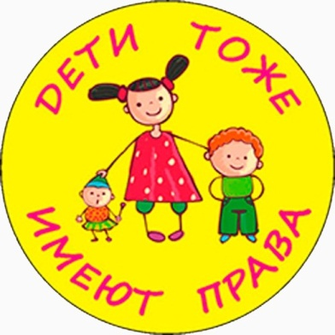

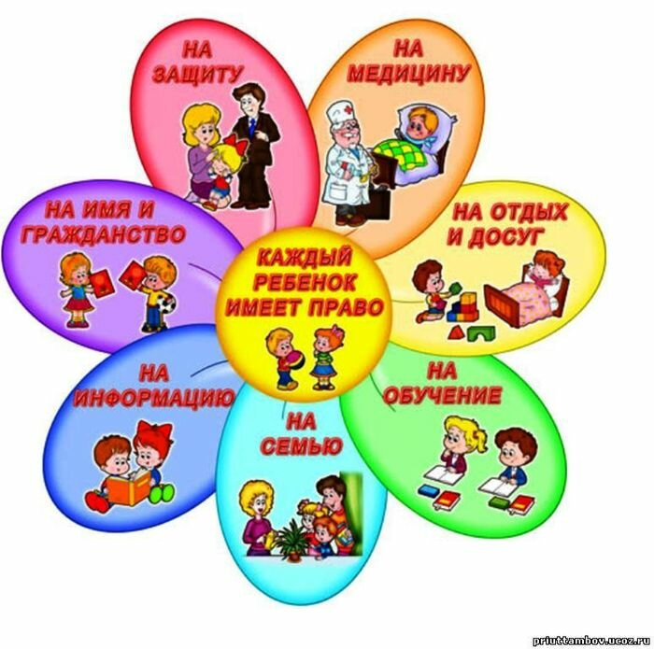

.

**Права ребенка**

**Статья 54.Право ребенка жить и воспитываться в семье.**

**Статья 55.Право ребенка на общение с родителями и другими родственниками.**

**Статья 56.Право ребенка на защиту.**

**Статья 57.** Право ребенка выражать свое мнение.

**Статья 58. Право ребенка на имя, отчество и фамилию. Этим правом обязательно пользуется каждый ребенок.**

**Статья 59.Изменение имени и фамилии ребенка.**

**Статья 60. Имущественные права ребенка.**

**Обязанности ребенка**

1. **Получение основного образования.**
2. **Несовершеннолетний обязан соблюдать определенные правила поведения, установленные в различных образовательных учреждениях**.
3. 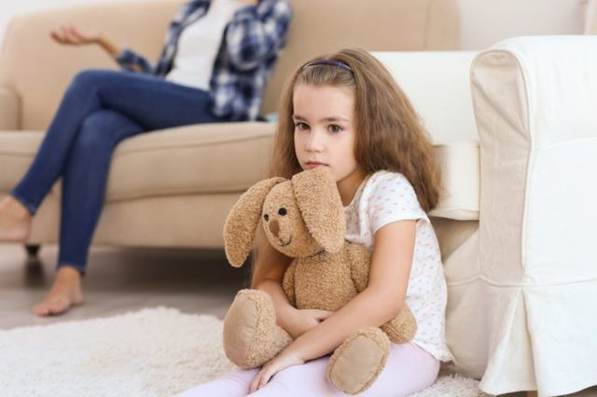**Ребенок должен выполнять все возложенные на него профильными лицами обязанности.**
4. **Еще одна обязанность несовершеннолетнего – соблюдать устав конкретного образовательного учреждения.**
5. **У молодых людей есть еще одна обязанность – в установленные сроки встать на воинский учет.**
6. **Заключительная обязанность детей – после своего совершеннолетия, содержать своих нетрудоспособных родителей.**

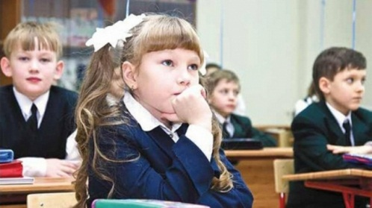

**Основные международные документы, касающиеся прав детей:**

* **Декларация прав ребенка (1959)**
* **Конвенция ООН о правах ребенка (1989)**
* **Всемирная декларация об обеспечении выживания, защиты и развития детей (1990)**
* **Семейный кодекс РФ (1996).**
* **Закон «Об основных гарантиях прав ребенка в РФ»**
* **Закон «Об образовании»**